**Федеральное государственное образовательное бюджетное учреждение  высшего образования**

**«Финансовый университет при Правительстве РФ»**

КОЛЛЕДЖ ИНФОРМАТИКИ И ПРОГРАММИРОВАНИЯ

Лабораторная работа № 11

по дисциплине инфокоммуникационные системы и сети

Выполнил студент

Гнеушев Ярослав Романович

Группа 3ПКС-420

Вариант:    __5__

Проверил

Сибирев И. В

____________ ___________

оценка подпись

Москва, 2023

Цель: научиться подключаться к удалённому рабочему столу Windows по протоколу RDP.

Протокол удалённого рабочего стола (Remote Desktop Protocol, RDP) — это проприетарный протокол Microsoft, который предоставляет пользователю графический интерфейс для подключения к другому компьютеру через сетевое соединение. Для этого пользователь запускает клиентское программное обеспечение RDP, а на другом компьютере должно быть запущено программное обеспечение сервера RDP.

Клиенты для подключения по RDP существуют для большинства версий Microsoft Windows (включая Windows Mobile), Linux, Unix, macOS, iOS, Android и других операционных систем. RDP-серверы встроены в операционные системы Windows; RDP-сервер для Unix и OS X также существует. По умолчанию сервер прослушивает TCP-порт 3389 и UDP-порт 3389.

Зайдём в параметры с устройства, к которому будем подключаться. У меня это ноутбук

Далее система

Удалённый рабочий стол

Включаем, запоминаем данные компьютера(имя)

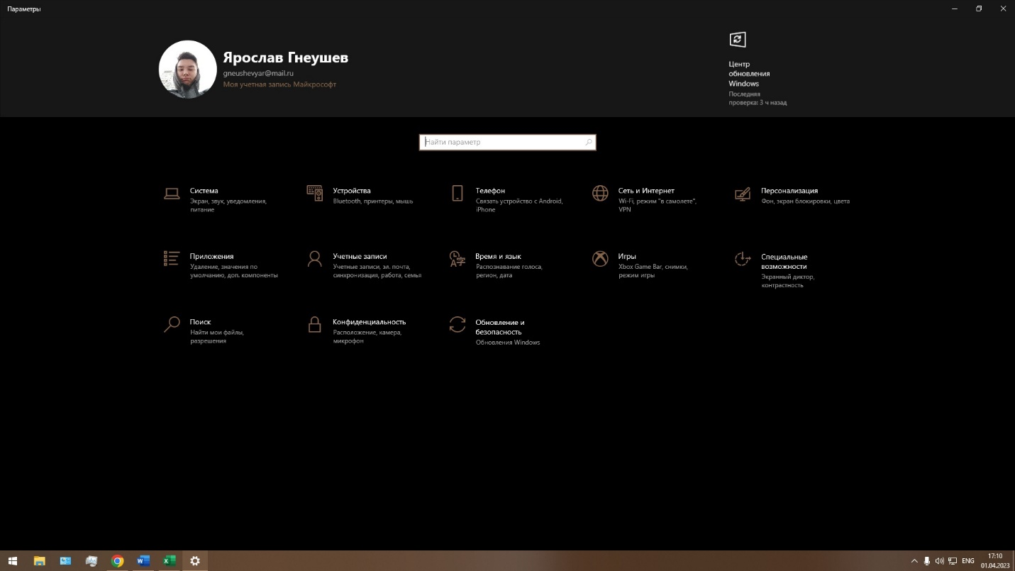

Это скриншот с компьютер

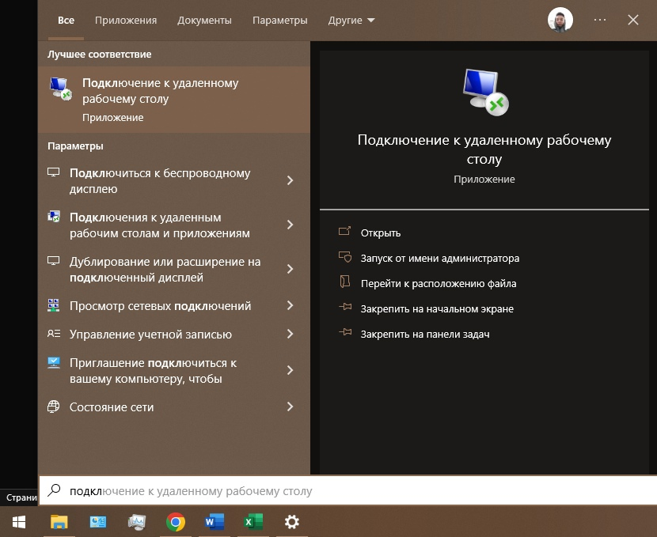

Находим подключение к удалённому рабочему столу

Вводим данные компьютера

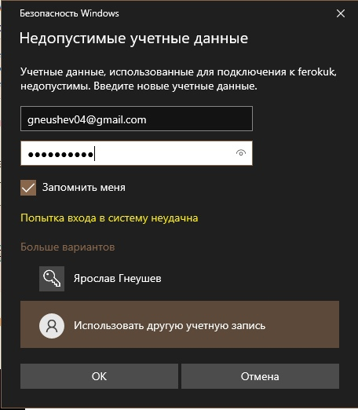

В моём случае я войду через другую учётную запись

Жмём да, если появляется это окно, затем немного ждём

И вуаля – мы подключились. На ноутбуке в этот момент произошёл выход из учетной записи.

Ещё скриншот

Оба сделаны с компьютера, подключение успешно.

Вывод: я научился подключаться к удалённому рабочему столу Windows по протоколу RDP.